De l'aide pour vos mutations !

Cher(e)s collègues,
Les opérations pour les mutations inter débuteront le 20 novembre à 7h et se termineront le 9 décembre à 7h.

Le SNES FSU est l'organisation syndicale majoritaire au niveau académique et nationale dans les commissions paritaires. Le SNES FSU Guadeloupe et ses commissaires paritaires se tiennent à votre disposition pour vous aider à formuler vos vœux de mutation et répondre à l'ensemble de vos questions :
- les mercredi 26 et vendredi 28 novembre de 15 à 17h.
- les mercredi 3 et vendredi 5 décembre de 15 à 17h au siège du SNES, 2 rés. Les Alpinias, Morne Caruel aux Abymes (plan détaillé http://guadeloupe.snes.edu )
- et sur rendez-vous. Contactez-nous au 0690 484509
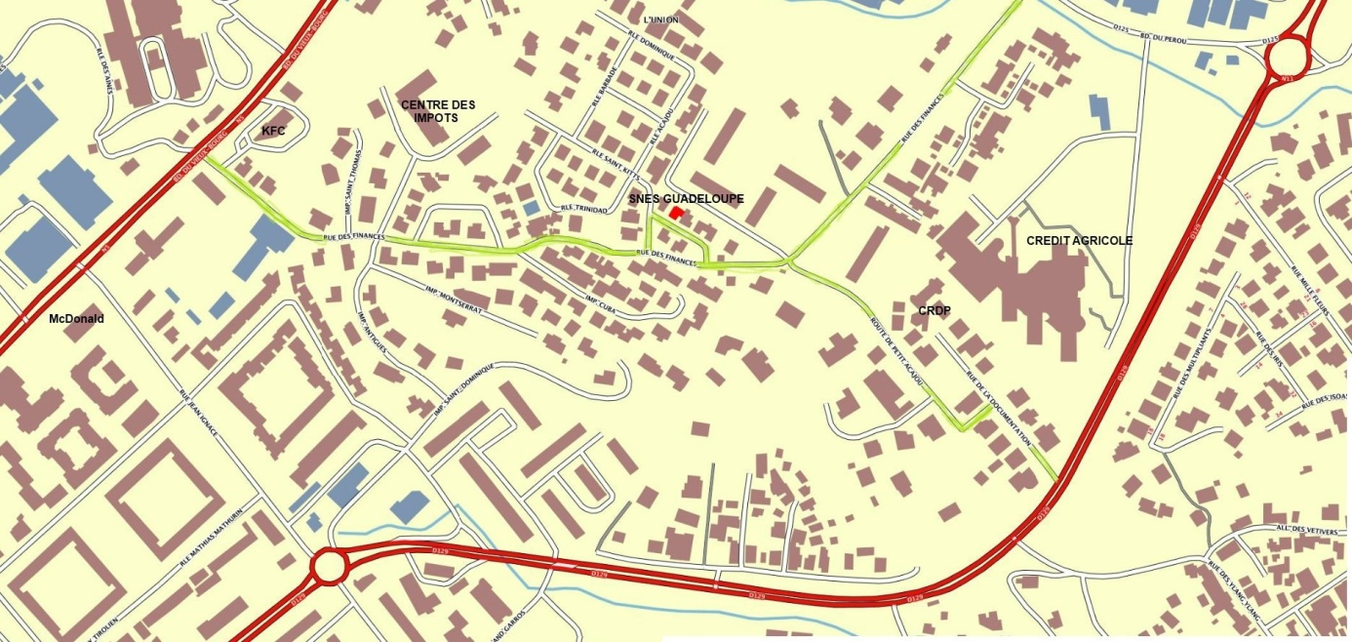
Si vous ne pouvez pas vous déplacer physiquement, vous pouvez envoyer un mail à s3gua@snes.edu ou par téléphone pendant les horaires indiqués au 0590 90 10 21
D'autre part, les commissaires paritaires sont à votre disposition pour vous aider pour les procédures de vote aux élections professionnelles.

